Project L2



|  |  |
| --- | --- |
| Namen: | Yustin Troost |
| Studiejaar: | 2018 -2019 |
| Werkgroep: | AMO2 |
| Projectleider: | M. Boukiour |
| Inleverdatum: | 11 - 3 - 2019 |
| Versie: | 1.1 |

## Inhoud

Inhoud 2

1. Klassen Diagram 3

2. ERD 4

## Klassen Diagram

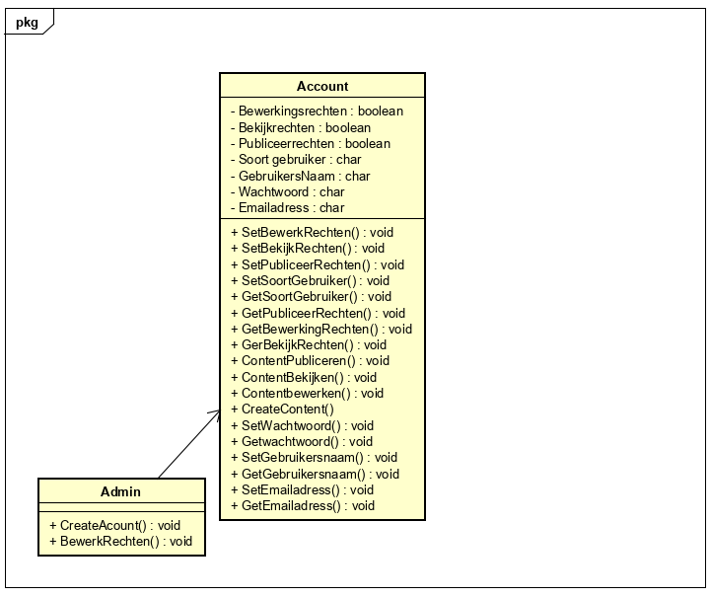

## ERD

